

МИНОБРНАУКИ РОССИИ

Федеральное государственное бюджетное образовательное учреждение высшего образования

**«МИРЭА – Российский технологический университет»**

РТУ МИРЭА

Институт Информационных технологий

Кафедра Математического обеспечения и стандартизации информационных технологий

Отчет по практической работе №2

по дисциплине «Тестирование и верификация ПО»

**Выполнили:**

Студенты группы ИКБО-15-22 Оганнисян Г.А.

**Проверил:**

Доцент Чернов Е.А.

Содержание

**Техническое задание на разработку программы для работы со строками** 3

**1. Общие сведения** 3

**2. Цели и назначение создания автоматизированной системы** 3

**3. Характеристика объектов автоматизации** 3

**4. Требования к автоматизированной системе** 3

**5. Состав и содержание работ по созданию автоматизированной системы** 3

**6. Порядок разработки автоматизированной системы** 4

**7. Порядок контроля и приемки автоматизированной системы** 4

**8. Требования к составу и содержанию работ по подготовке объекта автоматизации к вводу автоматизированной системы в действие** 4

**9. Требования к документированию** 4

**10. Источники разработки** 4

Краткое описание ошибки 5

ЗАКЛЮЧЕНИЕ 7

ПРИЛОЖЕНИЯ 8

**Техническое задание на разработку программы для работы со строками**

**1. Общие сведения**

Данная программа написана на языке Go и предназначена для выполнения различных операций со строками. Программа позволяет пользователю вводить строку и выполнять над ней различные действия, такие как изменение регистра, разворот строки, удаление букв или цифр, и другие функции.

**2. Цели и назначение создания автоматизированной системы**

Цель программы — автоматизировать обработку строк, предоставив пользователю возможность выбора нескольких функций для модификации строки. Программа может использоваться в учебных целях для изучения строковых операций и взаимодействия с пользователем через консоль.

**3. Характеристика объектов автоматизации**

Объектом автоматизации является строка, введенная пользователем через консоль. Программа позволяет производить следующие операции со строкой:

* Разворот регистра символов.
* Обратный порядок символов строки.
* Разделение строки на части по заданному количеству символов.
* Удаление всех букв из строки.
* Удаление всех цифр из строки.

**4. Требования к автоматизированной системе**

Программа должна работать на любом компьютере с установленным компилятором для языка Go. Для запуска программы пользователь должен ввести строку, после чего ему предлагается выбрать одно из возможных действий. Программа должна завершаться корректно по запросу пользователя. Допустимый ввод — любая строка, включающая как буквы, так и цифры.

**5. Состав и содержание работ по созданию автоматизированной системы**

1. Написание кода программы.
2. Тестирование каждой функции на корректность работы.
3. Описание известных ошибок в коде.
4. Документирование программы.

**6. Порядок разработки автоматизированной системы**

1. Разработка структуры программы с использованием типа данных Str для представления строки.
2. Реализация функций для изменения строки.
3. Закладка намеренной ошибки в функции OnlyDigit, которая удваивает числа при их выводе.
4. Тестирование программы с рфазличными строками и анализ результатов.

**7. Порядок контроля и приемки автоматизированной системы**

Контроль программы осуществляется через выполнение различных сценариев:

* Проверка работы всех функций программы с корректным вводом.
* Валидация работы при вводе некорректных данных.
* Подтверждение того, что программа завершает работу при выборе команды завершения.

**8. Требования к составу и содержанию работ по подготовке объекта автоматизации к вводу автоматизированной системы в действие**

Для использования программы пользователю необходимо ввести строку через консоль, а затем выбрать соответствующую операцию для обработки строки. В программе предусмотрена возможность ввода новой строки в любой момент.

**9. Требования к документированию**

Программа должна сопровождаться документацией, описывающей функциональные возможнофсти каждой функции:

* Flip(): изменяет регистр всех символов строки.
* Reverse(): переворачивает строку в обратном порядке.
* Del(n int): разбивает строку на части по n символов.
* OnlyDigit(): оставляет в строке только цифры (включает ошибку — дублирует цифры).
* OnlySim(): оставляет в строке только символы, отличные от цифр.

**10. Источники разработки**

* Язык программирования Go: [Документация Go](https://golang.org/doc/).
* Стандартные библиотеки Go для работы с консольным вводом и строками.

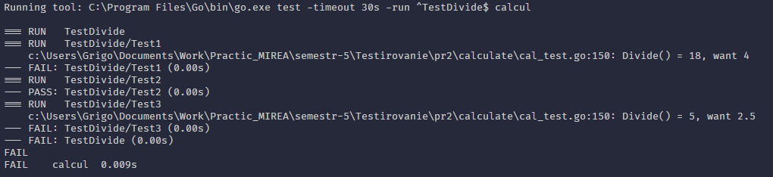

Рисунок 1 – Обнаруженная ошибка в модуле TestDivide.

**Краткое описание ошибки**: «Возвращает некорректный результат (умножение вместо деления и деление результата на 2)»

Статус ошибки: Открыта («Open»)

Категория ошибки: Серьезная («Major»)

Тестовый случай: «Проверка корректности работы функции деления»

Описание ошибки:

* 1. Загрузить программу.
  2. Нажать кнопку «Запуск» программы.
  3. Ввести значение двух чисел (12, 3)
  4. Выбрать: /
  5. Полученный результат: 18.
  6. Ожидаемый результат: 4.

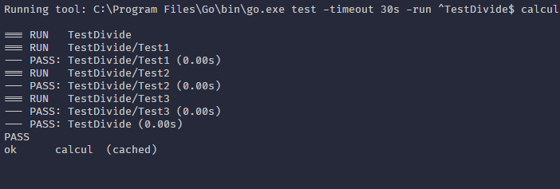

Рисунок 2 – Успешно пройденные Unit-тесты, после исправления ошибки создателем

# ЗАКЛЮЧЕНИЕ

В рамках практической работы №2 были получены навыки писать Unit-тесты для поиска дефектов в программном обеспечении, составлять описания

ошибок, найденных с помощью этих же тестов.

# ПРИЛОЖЕНИЯ

Приложение А – Исправный код реализации АС «Операции со строкой» на языке GoLang.

Приложение Б – Unit-тесты для определения ошибки в АС «Простой калькулятор»

*Приложение А – Исправный код реализации АС «Операции со строкой» на языке GoLang.*

*package* main

*import* (

  "bufio"

  "fmt"

  "os"

  "time"

  "unicode"

)

*type* Str string

*func* main() {

  in := bufio.NewReader(os.Stdin)

*var* str Str

  fmt.Print("Введите строку: ")

  fmt.Fscan(in, &str)

*for* {

    fmt.Print("1-Разворот регистра*\n*2-Обратная строка *\n*3-Разделить строку *\n*4-Удалить цифры *\n*5-Удалить буквы *\n*6-Выход *\n*0-Обновить строку *\n*Выберите дальнейшее действие: ")

*var* d int

    fmt.Fscan(in, &d)

*switch* d {

*case* *1*:

      fmt.Printf("Разворот регистра: *%s\n*", str.Flip())

*case* *2*:

      fmt.Printf("Обратная строка: *%s\n*", str.Reverse())

*case* *3*:

*var* n int

      fmt.Print("Введите количество символов для разделения: ")

      fmt.Fscan(in, &n)

      fmt.Printf("Разделённая строка: *\n%s\n*", str.Del(n))

*case* *4*:

      fmt.Printf("Удаление цифр: *%s\n*", str.OnlySim())

*case* *5*:

      fmt.Printf("Удаление букв: *%s\n*", str.OnlyDigit())

*case* *6*:

      fmt.Println("Завершение...")

      time.Sleep(1 * time.Second)

      os.Exit(0)

    case 0:

      fmt.Print("Введите новую строку: ")

      fmt.Fscan(in, &str)

*default*:

      fmt.Println("Нет такой команды.")

    }

    time.Sleep(*1* * time.Second)

*Продолжение приложения А*

  }

}

*func* (s Str) OnlyDigit() string {

*var* result []rune

*for* _, r := *range* s {

*if* unicode.IsDigit(r) {

      result = append(result, r)

    }

  }

*return* string(result)

}

*func* (s Str) OnlySim() string {

*var* result []rune

*for* _, r := *range* s {

*if* !unicode.IsDigit(r) {

      result = append(result, r)

    }

  }

*return* string(result)

}

*func* (s Str) Del(n int) string {

  res := ""

  count := *0*

*for* _, ch := *range* s {

*if* count == n {

      count = *0*

      res += "*\n*"

    }

    res += string(ch)

    count++

  }

*return* res

}

*func* (s Str) Reverse() string {

  res := ""

*for* _, ch := *range* s {

    res = string(ch) + res

  }

*return* res

}

*func* (s Str) Flip() string {

  runes := []rune(s)

*for* i, r := *range* runes {

*if* unicode.IsLower(r) {

      runes[i] = unicode.ToUpper(r)

*Продолжение приложения А*

    } else if unicode.IsUpper(r) {

      runes[i] = unicode.ToLower(r)

    }

  }

  return string(runes)

}

*Приложение Б – Unit-тесты для определения ошибки в АС «Простой калькулятор»*

*package* main

*import* (

  "testing"

)

*func* TestAdd(t *testing.T) {

*type* args *struct* {

    a float64

    b float64

  }

  tests := []*struct* {

    name string

    args args

    want float64

  }{

    {

      "Test1",

      args{*12*, *7*},

*19*,

    },

    {

      "Test2",

      args{-*2*, *5*},

*3*,

    },

    {

      "Test3",

      args{*99*, -*7*},

*92*,

    },

  }

*for* _, tt := *range* tests {

    t.Run(tt.name, *func*(t *testing.T) {

*if* got := Add(tt.args.a, tt.args.b); got != tt.want {

        t.Errorf("Add() = *%v*, want *%v*", got, tt.want)

      }

    })

  }

}

*func* TestSubtract(t *testing.T) {

*type* args *struct* {

    a float64

    b float64

  }

  tests := []*struct* {

    name string

    args args

    want float64

*Продолжение приложения Б*

  }{

    {

      "Test1",

      args{*12*, *7*},

*5*,

    },

    {

      "Test2",

      args{-*2*, *5*},

      -*7*,

    },

    {

      "Test3",

      args{*99*, -*7*},

*106*,

    },

  }

*for* _, tt := *range* tests {

    t.Run(tt.name, *func*(t *testing.T) {

*if* got := Subtract(tt.args.a, tt.args.b); got != tt.want {

        t.Errorf("Subtract() = *%v*, want *%v*", got, tt.want)

      }

    })

  }

}

*func* TestMultiply(t *testing.T) {

*type* args *struct* {

    a float64

    b float64

  }

  tests := []*struct* {

    name string

    args args

    want float64

  }{

    {

      "Test1",

      args{*12*, *5*},

*60*,

    },

    {

      "Test2",

      args{-*2*, *5*},

      -*10*,

    },

    {

      "Test3",

      args{*123123*, *0*},

*0*,

*Продолжение приложения Б*

    },

  }

*for* _, tt := *range* tests {

    t.Run(tt.name, *func*(t *testing.T) {

*if* got := Multiply(tt.args.a, tt.args.b); got != tt.want {

        t.Errorf("Multiply() = *%v*, want *%v*", got, tt.want)

      }

    })

  }

}

*func* TestDivide(t *testing.T) {

*type* args *struct* {

    a float64

    b float64

  }

  tests := []*struct* {

    name    string

    args    args

    want    float64

    wantErr bool

  }{

    {

      "Test1",

      args{*12*, *3*},

*4*,

*false*,

    },

    {

      "Test2",

      args{*12*, *0*},

*0*,

*true*,

    },

    {

      "Test3",

      args{*5*, *2*},

*2.5*,

*false*,

    },

  }

*for* _, tt := *range* tests {

    t.Run(tt.name, *func*(t *testing.T) {

      got, err := Divide(tt.args.a, tt.args.b)

*if* (err != *nil*) != tt.wantErr {

        t.Errorf("Divide() error = *%v*, wantErr *%v*", err, tt.wantErr)

*return*

      }

*if* got != tt.want {

        t.Errorf("Divide() = *%v*, want *%v*", got, tt.want)

*Продолжение приложения Б*

      }

    })

  }

}

*func* TestMod(t *testing.T) {

*type* args *struct* {

    a float64

  }

  tests := []*struct* {

    name string

    args args

    want float64

  }{

    {

      "Test1",

      args{*12*},

*12*,

    },

    {

      "Test2",

      args{-*12*},

*12*,

    },

  }

*for* _, tt := *range* tests {

    t.Run(tt.name, *func*(t *testing.T) {

*if* got := Mod(tt.args.a); got != tt.want {

        t.Errorf("Mod() = *%v*, want *%v*", got, tt.want)

      }

    })

  }

}